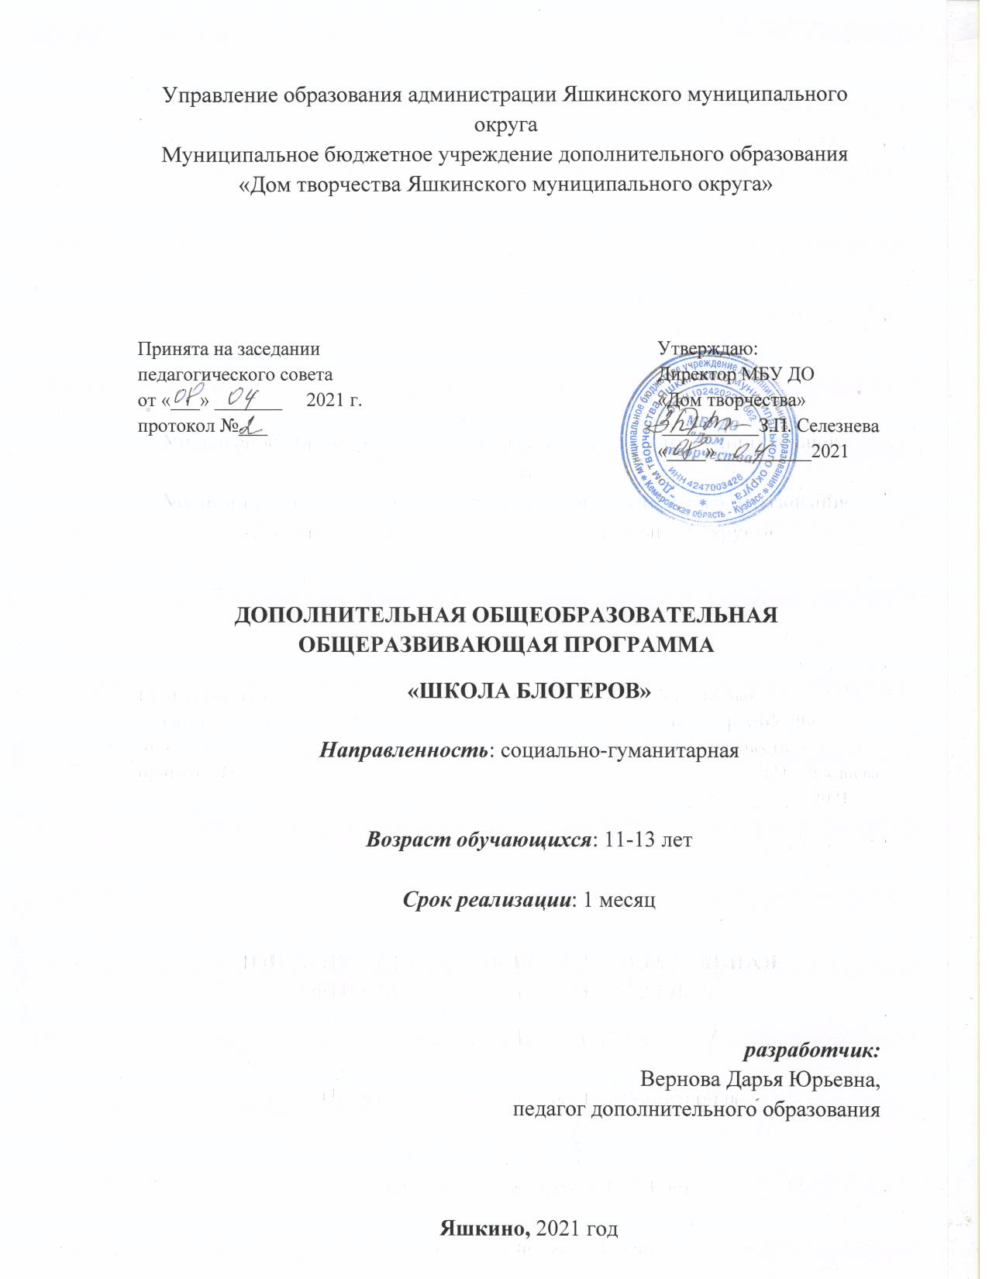

Содержание
Пояснительная записка 3
Учебно-тематический план 10
Содержание календарно-тематического плана 11
Раздел 1. Основы видеоблогинга 11
Раздел 2. Сценарное мастерство в блогинге 12
Раздел 3. Проектирование и создание видеоблога 12
Раздел 4. Техника речи и актерское мастерство 13
Раздел 5. Создание видео контента 13
Методическое обеспечение 14
Список литературы 16

Пояснительная записка
Дополнительная общеобразовательная общеразвивающая программа «Школа блогеров» социально-гуманитарной направленности, обеспечивает работу с обучающимися младшего и среднего школьного возраста в учреждении дополнительного образования. Программа ориентирована на поддержание интереса обучающихся к информационным технологиям, на овладение начальными знаниями и умениями в области создания оригинального видеопродукта (роликов, телепрограмм и др.).
Дополнительная общеобразовательная программа «Школа блогеров» относится к программам социально-гуманитарной направленности. Форма обучения - очная, согласно закону Российской Федерации «Об образовании» (Федеральный закон от 29 декабря 2012 г. № 273-ФЗ) в программе имеет место дистанционное обучение.
Программа «Волшебный завиток» соответствует нормативно-правовым актам:
- Закон Российской Федерации «Об образовании» (Федеральный закон от 29 декабря 2012 г. № 273-ФЗ);
- Государственная программа РФ «Развитие образования» на 2018 – 2025 гг. (постановление Правительства Российской Федерации от 26 декабря 2017 г. №1642);
- Письмо Министерства образования и науки РФ от 18.11.2015 № 09 – 3242 «Методические рекомендации по проектированию дополнительных общеобразовательных программ (включая разноуровневые программы);
- Приказ Министерства Просвещения российской федерации от 30.09.2020г.
№ 533 «О внесении изменений в порядок организации и осуществлении образовательной деятельности по дополнительным общеобразовательным программам, утвержденным Приказом Министерства Просвещения российской федерации от 09.11.2018г. № 196»;
- Постановление Главного государственного санитарного врача РФ от 28.09.2020г. № 28 СП 2.4.3648-20 «Санитарно-эпидемиологические требования к организациям воспитания и обучения, отдыха и оздоровления детей и молодежи»;
- Региональные и муниципальные документы по ПФДО (Приказ Департамента образования и науки Кемеровской области «Об утверждении Правил персонифицированного финансирования дополнительного образования детей» (от 05.04.2019 г. № 740);
- Устав и локальные нормативные акты МБУ ДО «Дом творчества».
В данных документах изложен социальный заказ современного общества на организацию внеурочной занятости учащихся, имеющих право на свободный выбор интересного дела. В настоящее время к числу наиболее актуальных вопросов образования относится развитие творческих способностей обучающихся, необходимых для творческой самореализации личности ребенка в ее социальном, культурном, профессиональном самоопределении в обществе.

Цель и задачи дополнительной общеобразовательной общеразвивающей программы «Школа блогеров»
Цель: развитие творческого потенциала и инормационно-коммуникативных способностей обучающихся по средствам информационных технологий.
Задачи:
Образовательные:
- сформировать основные представления и умения в сфере информационных коммуникаций, навыки работы с разнообразными видами и источниками информации;
- сформировать способность к активному сотрудничеству в любом виде деятельности;
Развивающие:
- развивать творческие способности обучающихся в процессе проектно-исследовательской деятельности, познавательный интерес и способности на основе включенности в активную познавательную деятельность;
- развивать навыки самостоятельной постановки и решения нестандартных творческих задач;
- развивать умение ясно выражать свои мысли и общаться с собеседниками и партнерами;
Воспитательные:
- воспитывать умения социального взаимодействия со сверстниками и взрослыми при различной совместной деятельности;
- воспитывать трудолюбие, способность к преодолению трудностей, целеустремлѐнность и настойчивость в достижении результата.

Актуальность программы
Дополнительная общеобразовательная общеразвивающая программа «Школа блогеров» соотносится с тенденциями развития дополнительного образования и согласно Концепции развития дополнительногообразования способствует: созданию необходимых условий для личностного развития обучающихся, позитивной социализации и профессионального самоопределения.

Отличительные особенности программы
Программа носит практико-ориентированный характер и направлена на овладение обучающимися основными приемами видеосъемки, монтажа и создания видеоконтента, кроме этого, программа способствует формированию навыков журналистской и актерской работы
Часть занятий по съемке проходит вне учебного заведения и т.д., где на практике осваиваются различные жанры видеосъемки, ее изобразительные средства и композиция, развивается умение самостоятельной деятельности и умение использовать полученные ранее знания, а так же умение владеть сложной ситуацией.
Поэтапное изучение разделов программы позволяет сформировать у учащихся целостное представление о специфике деятельности блогера, интернет – журналиста, особенностях интернет производства и технологиях — организационной, сценарной, операторской, режиссерской деятельности.
Условия реализации программы
Категория обучающихся по программе: возраст детей — 11–13 лет.
Сроки реализации программы: общая продолжительность образовательного процесса — 1 месяц, количество учебных часов — 20 часов.

Формы и методы организации занятий
Для восприятия и развития навыков практико-ориентированной работы обучающихся, предусмотрены методы, применяемые в ходе реализации программы:
- словесный метод (устное изложение, беседа, объяснение, анализ текста, анализ произведения);
- объяснительно-иллюстративный метод (показ видеоматериалов, иллюстраций; показ педагогом приёмов исполнения; наблюдения; показ по образцу и т.д.);
- практический метод (тренинг по составлению монтажной фразы; использование спецэффектов, упражнения по обработке звука; упражнение по наложению и изготовлению титров, тренировочные упражнения по цвето - коррекции; и т.д.).
Формы занятий: тренинг-занятия и круглые столы, занятие-творчество, занятие-фантазия, занятие - конкурс, творческая выставка, применение активных форм обучения (защита собственных проектов, мастер-класс — встречи с профессионалами), просмотр видеороликов с последующим анализом их речевого сопровождения; проблемный разбор самого удачного/неудачного видеоролика, встречи с работниками СМИ, игра.
Типы занятий: занятие усвоения новых знаний; занятие усвоения умений и навыков; занятие комплексного применения умений, навыков и знаний; занятие обобщения и систематизации знаний.
При составлении и реализации данной программы используются принципы: добровольности, демократичности, системности, индивидуализации и дифференциации образовательного процесса. Занятия строятся в такой форме, чтобы у обучающихся закрепился устойчивый интерес и естественное желание к получению новых знаний, чтобы они почувствовали радость и удовлетворение от выполненной работы, от преодоления естественно возникающих трудностей.
Методика работы с детьми возраста 11-13 лет предполагает развитие способностей обучающихся к выполнению работ с нарастающей степенью трудностей, поэтому при определении содержания деятельности учитываются следующие принципы:
- научности (соблюдение строгой технической терминологии, символики и др.);
- связи теории с практикой;
- систематичности и последовательности;
- учёт возрастных и индивидуальных особенностей личности;
- доступности и посильности выполнения творческих заданий;
- творческой самостоятельности обучающихся при руководящей роли педагога;
- наглядности;
- прочности овладения знаниями и умениями (достигается при реализации всех вышеперечисленных принципов).

Прогнозируемые результаты программы «Школа блогеров»
Образовательный результат программы выражается в овладении обучающимся набором индивидуальных качеств, профессиональных знаний, умений и навыков:
- способность к активному сотрудничеству в любом виде деятельности;
- умение ясно выражать свои мысли и общаться с собеседниками и партнерами;
- навыки самостоятельной постановки и решения нестандартных творческих задач;
- умение ориентироваться в нестандартной ситуации;
- владение основами интернет журналистики;
- владение основами операторского мастерства (производить фото/видеосъёмку: правильно выбирать точку съёмки; грамотно строить композицию кадра; настраивать и правильно использовать освещение; правильно использовать планы; правильно использовать возможности съёмочной техники);
- владение основами нелинейного видеомонтажа (монтирование видеофильмов: производить захват видеофайлов; импортировать заготовки видеофильма; редактировать и группировать клипы; монтировать звуковую дорожку видеофильма; создавать титры; экспортировать видеофайлы);
- умение выполнять простейшую обработку фотоматериалов для вставки их в видеоряд;
- выполнять правила техники безопасности при работе с видеоаппаратурой, ноутбуком, проектором, принтером.
Данные знания, умения и навыки помогут обучающимся приобрести начальную профессиональную подготовку по данному направлению, что повысит ихсоциальную адаптацию после окончания школы.
Механизм выявления образовательных результатов программы
Положительный результат обучения обеспечивается применением различных форм, методов и приемов, которые тесно связаны между собой и дополняют друг друга. Проводя практические занятия, педагог тактично контролирует, советует, направляет обучающихся. Дети учатся анализировать свои работы. Большая часть занятий отводится практической работе, по окончании которой проходит обсуждение и анализ.
Формы и режим контроля:
- входной контроль - проходит в форме собеседования и анкетирования с участниками группы на первой встрече;
- текущий контроль- проводится в форме тестирования по содержанию теоретического материала, а также в форме фотовыставок;
- промежуточный контроль - проходит в форме творческого отчета (фотовыставка, демонстрация видео роликов на заданную тематику);
- итоговый контроль - осуществляется в форме аттестации, через создание образовательного продукта (итогового видеоролика на свободную тему), индивидуальная фотовыставка.
Критерии оценки учебных результатов программы
Критерии оценки уровня теоретической подготовки:
- основы теории тележурналистики;
- технология работы в программах видеомонтажа;
- технология работы в фоторедакторах;
- правила ТБ при работе с видеоаппаратурой, компьютером, проектором, принтером;
- самостоятельно искать и находить необходимую информацию используя специальную литературу.
Критерии оценки уровня практической подготовки:
- владение основами операторского мастерства;
- выполнение правил техники безопасности при работе с видеоаппаратурой, ноутбуком, проектором, принтером.
Критерии оценки уровня личностного развития обучающихся:
- умение ориентироваться в нестандартной ситуации;
- способность к активному сотрудничеству в любом виде деятельности;
- умение ясно выражать свои мысли и общаться с собеседниками и партнерами;
- навыки самостоятельной постановки и решения нестандартных творческих задач;
- правильная организация практической деятельности;
- аккуратность и ответственность при работе.
Количественные критерии оценки эффективности программы:
- численность учащихся, успешно завершивших обучение;
- количество представленных образовательных продуктов (видеороликов на свободную тему);
- количество индивидуальных фотовыставок.

Формы подведения итогов реализации программы: по итогам реализации программы каждый обучающийся демонстрирует образовательный продукт (итоговый видеоролик на свободную тему), индивидуальная фотовыставка.
Результаты освоения программы определяются по трём уровням: высокий; средний; низкий.

Для реализации программы «Школа блогеров» необходимы:
Учебно-наглядные пособия:
- Справочники;
- Электронные учебники и электронные учебные пособия;
- Методическая литература;
- Программа для видеомонтажа WindowsLive, MovaviVideoSuite,
- Программа обработки фотографий Picasa 3, растровый графический редактор Gimp;
- Инструкции по технике безопасности;
- Электронные учебно-наглядные пособия, в т.ч. компьютерные презентации, видеоролики.

Учебно-тематический план
№ | Название раздела, темы | Количество часов |  |  | Формы аттестации/  контроля
 |  | Всего | Теория | Практика
1. | Основы блогинга | 5 | 3 | 2
1.1. | Вводное занятие. Система видеоблогинга | 0,5 | 0,5 | 0 | Анкетирование
1.2. | Видеоблогинг как форма современной интернет журналистики | 1 | 0,5 | 0,5 | Круглый стол
1.3. | Формы блогов | 0,5 | 0,5 | 0 | Обсуждение
1.4. | Жанры и тематика видеоблогов | 0,5 | 0,5 | 0 | Наблюдение
1.5. | Целевая аудитория | 0,5 | 0,5 | 0 | Дискуссия
1.6. | Контент планирование | 2 | 0,5 | 1,5 | Тестирование
2. | Сценарное мастерство в блогинге | 5 | 2,5 | 2,5
2.1. | Алгоритм создания сценария | 1 | 0,5 | 0,5 | Круглый стол
2.2. | Идеи сценариев и разработка концепции | 2 | 1 | 1 | Тестирование
2.3. | Создание и оформление видеоблога | 2 | 1 | 1 | Конкурс дизайнов оформления
3. | Проектирование и создание видеоблога | 4 | 1,5 | 2,5
3.1. | Выбор темы и жанра видеоблога | 1 | 0,5 | 0,5 | Наблюдение
3.2. | Разработка концепции видеоблога | 1 | 0,5 | 0,5 | Круглый стол
3.3 | Создание и оформление видеоблога | 2 | 0,5 | 1,5 | Игра
4. | Техника речи и актерское мастерство | 4 | 1 | 3
4.1. | Особенности речи оратора и дикционные тренинги | 2 | 0,5 | 1,5 | Тренинги
4.2. | Публичное выступление, актерские техники и работа на камеру | 2 | 0,5 | 1,5 | Конкурс
5. | Итоговое занятие | 2 | 0,5 | 1,5 | Выставка
5.1. | Итоговое занятие |  |  |  | Вручение сертификатов
Итого |  | 20 | 8,5 | 11,5

Содержание календарно-тематического плана
Раздел 1. Основы видеоблогинга (5ч.)

Тема 1.1.Вводное занятие. Система видеоблогинга (0,5ч.)
Теория: Видеоблогинг как форма современной интернет-журналистики. Видеоблогинг. Целиизадачи программы. Вводный инструктаж. Журналистика.Интернет-журналистика.Особенностиweb-среды.Задачиблогера.
Практика: Просмотр примеров видеоблогов и анализ их влияния на зрителя.
Тема 1.2. Видеоблогинг как форма современной интернет-журналистики (1ч.)
Теория: Журналистика. Интернет-журналистика. Особенности web-среды. Задачи блогера.
Практика: Просмотр примеров видеоблогов и анализ их влияния на зрителя.
Тема 1.3. Форматы блогов (0,5ч.)
Теория: Фотоблоги. Текстовые блоги. Видеоблоги. Смешанные форматы блогов.Преимущества и недостатки форматов блогов.
Практика: Просмотр и анализ блогов разных форматов.
Тема 1.4. Жанры и тематика видеоблогов (0,5ч.)
Теория:Жанроваяклассификациявидеоблогов.Особенностижанроввидеоблогов. Главные составляющие темы видеоблога. Ошибки при выборе темы для видеоблога.
Практика:Кастингведущеговидеоблогажанра«лайфхак».Просмотрианализвидеоблоговнаразныетематики.
Тема 1.5. Целевая аудитория видеоблога (0,5ч.)
Теория: Параметры целевой аудитории. Изучение целевой аудитории видеоблога.
Практика: Составление текста видеообращения для целевых аудиторий, различающихся по возрасту.
Тема 1.6. Виды контента и контент - планирование видеоблога (2ч.)
Теория: Пять видов видеоконтента: образовательный, развлекательный, документальный, рекламный, информационный. Что такое контент -планирование.
Практика: Просмотр и анализ видеоконтента разного вида. Составление контент - плана для ведения видеоблога.

Раздел 2. Сценарное мастерство в блогинге (5ч.)
Тема 2.1. Алгоритм создания сценария (1ч.)
Теория: Видеорепортаж. Особенности жанра. Сценарий. Элементы сценария.
Практика: Проведение дискуссии «А нужно ли писать сценарий к видеоролику?».
Тема 2.2. Идея сценария и разработка концепции (2ч.)
Теория: Логлайн. Методика «Мозговой штурм». Фильтрация идей.Структура видеоролика.
Практика: Отработка методики «Мозговой штурм» на предложенные темы. Написание логлайна. Разработка концепции видеоролика.
Тема 2.3. Оптимизация канала. Создание разделов (2ч.)
Теория: Организация контента на канале.Технические параметры видео. Название файла видео.
Практика: Добавление разделов на главной странице канала.Рекомендуемыеканалы.Настройки видео при загрузке. Описание видео. Субтитры.Теги.Поиск и добавление рекомендуемых каналов в раздел.

Раздел 3. Проектирование и создание видеоблога (4ч.)
Тема 3.1. Выбор темы и жанра видеоблога (1ч.)
Теория: Основные критерии выбора темы для видеоблога. Функциональная направленность видеоблога.
практика: Видеосъемка приветственного 1-минутного видео для видеоблога с описанием выбранной темы.
Тема 3.2. Разработка концепции (1ч.)
Теория: Определение цели и задач видеоблога.
Практика: Разработка концепции видеоблога.
Тема 3.3.Созданиеи оформление видеоблога (2ч.)
Практика:Регистрацияаккаунта.Созданиеканала.Настройкиканала.Ограничение доступа к видео на канале. Настройка двухэтапной аутентификации. Общий стиль канала на видеохостинге. Создание и загрузка аватара канала.

Раздел 4. Техника речи и актерское мастерство (4ч.)
Тема 4.1. Особенности речи оратора и дикционные тренинги (2ч.)
Теория:Переченьтребованийкпубличномувыступлению.Структуравыступления.Знакомство с упражнениями.
Практика:Просмотриобсуждениепримеров,выполнениеупражнений.Дикционные упражнения. Слова и словосочетания повышенной трудности. Скороговорки для тренировкидикции.
Тема 4.2. Публичное выступление,актерские техники и работа на камеру (2ч.)
Теория:Правила поведения на сцене.Разбор техник по актерскому мастерству.
Практика: Выступление. Обсуждение и анализ.Отработка техник актерского мастерства.

Раздел 5. Создание видео контента (2ч.)
5.1. Итоговое занятие (2ч.)
Практика: Подведение итогов и вручение сертификатов.

Методическое обеспечение

№ | Темы  программы | Дидакт.  материал | Типы занятий | Методы | Контроль
Раздел 1. Основы блогинга (5 ч.)
 |  | Наглядные пособия, интернет ресурсы, расречатки | Занятие-знакомство | Наглядный  Словесный (беседа, инструктаж) | Анкетирование
Раздел 2. Сценарное мастерство в блогинге (5 ч.)
1.  2.  3. | Алгоритм создания сценария.  Идеи сценариев и разработка концепции.  Создание и оформление видеоблога . | Распечатки готовых идей и сценариев.  Наглядные фотографии. | Комбинированное занятие.  Занятие изучения и  формирование новых ЗУН.  Занятие – творчество.  Занятие  комплексного применения ЗУН. | Словесный  Наглядный  Практический | Конкурс творческих работ (дизайнов оформления)
Раздел 3. Проектирование и создание видеоблога (4 ч.)
1.  2.  3. | Выбор темы и жанра видеоблога  Разработка концепции видеоблога  Создание и оформление видеоблога | Распечатки примеро жанров и концепций видеоблогов.  Наглядные примеры (фото, видео и др.) | Комбинированное занятие.  Занятие изучения и  формирование новых ЗУН.  Занятие – творчество.  Занятие  комплексного применения ЗУН. | Словесный  Наглядный  Практический | Курглый стол, игра.
Раздел 4. Техника речи и актерское мастерство (4 ч.)
1.  2. | Особенности речи оратора и дикционные тренинги  Публичное выступление, актерские техники и работа на камеру | Печатный методический материал,  Фото и видео примеры. | Комбинированное занятие.  Занятие изучения и  формирование новых ЗУН.  Занятие – творчество.  Занятие  комплексного применения ЗУН. | Словесный  Наглядный  Практический | Конкурс ораторов (ведущих)
Раздел 5. Итоговое занятие (2 ч.)
1. | Итоговое занятие | Печатный материал,  Фото и видео примеры | Комбинированное занятие.  Занятие изучения и  формирование новых ЗУН.  Занятие – творчество.  Занятие  комплексного применения ЗУН. | Словесный  Наглядный  Практический

Список литературы

- Васильев Ю.А. Сценическая речь. Ритмы и вариации. [Текст]: учебное пособие / Ю.А. Васильев. - СПб.: Санкт-Петербургская академия театрального искусства, 2018,- 416с.
- Клюева Н.В., Касаткина Ю.В. Учим детей общению. Характер, коммуникабельность. [Текст]: учебное пособие/ Н.В.Клюева, Ю.В. Касаткина. – Ярославль.: Академия развития, 2011, - 240 с.
- Молчанов А. Букварь сценариста [Текст]: учебное пособие/ А.Молчанов. – М.:2015. – 92 с.
- Стелзнер М. Контент-маркетинг. Новые методы привлечения клиентов в эпоху Интернета [Текст]: учебное пособие/М. Стелзнер. – М.: Манн, Иванов и Фербер, 2017, – 288 с.
- Мельник, Г.С. Основы творческой деятельности журналиста [Текст]: Учебное пособие / Г.С. Мельник. - М.: Флинта, 2015. - 208 c.

